**北京一零一中学生制式校服订购说明**

尊敬的各位家长、亲爱的同学们：

大家好！恭喜您加入了北京一零一中大家庭，期待能够与您一起，努力做到“百尺竿头，更进一步”。

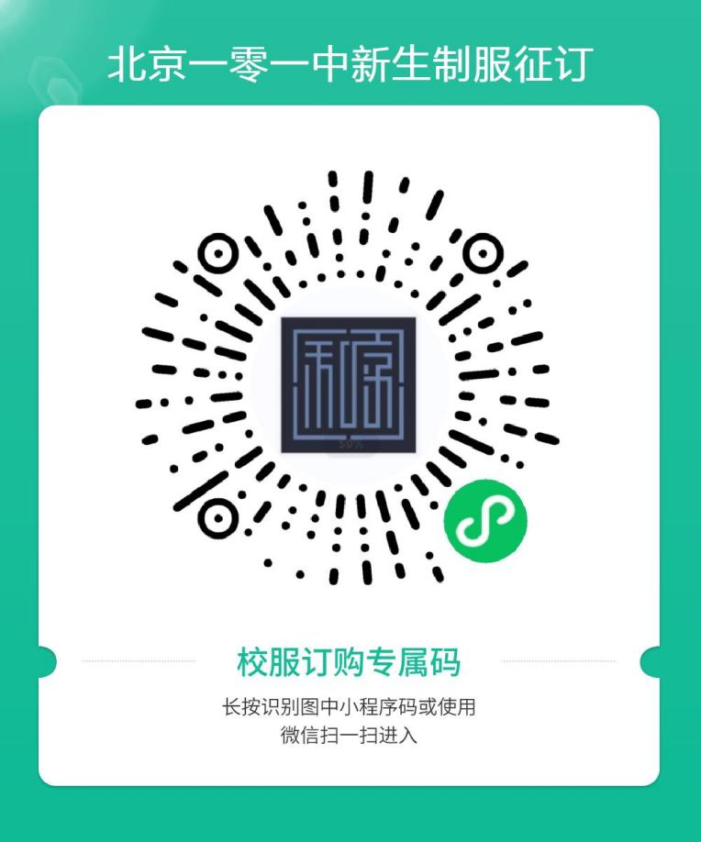2024级高一新生的制式校服订购工作将于2024年8月6日--8日展开，请确保在8月8日前在小程序商城完成订购，避免影响学生穿着需求。每位同学订购一套（男生：西服+西裤+衬衫+领带，女生：西服+百褶裙+衬衫+领花），开学后统一学校发放。具体订购流程如下:

打开微信，扫描右方二维码登录小程序。

如遇任何问题请咨询客服电话：

**400-881-8955或13331119945**

咨询时间：周一至周日 10:00-18:00

1. 填写完整的学生信息；
2. 选择需要购买的校服选择尺码和数量，并点击加入购物车，提交订单，确认支付；
3. 预计发货时间：开学后等待学校统一通知；
4. 如有调换需求，请确保产品未穿着、洗涤，吊牌包装完整，不影响二次售卖。在学校通知的校服调换日进行统一调换。